Муниципальное дошкольное образовательное учреждение «Детский сад Чайка»

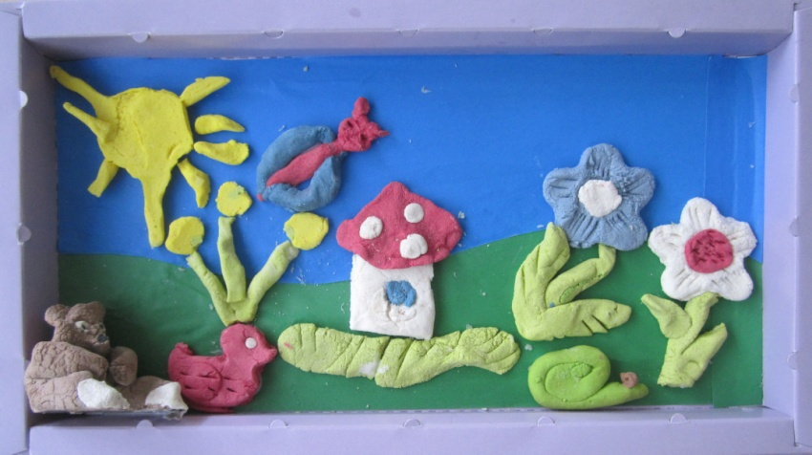

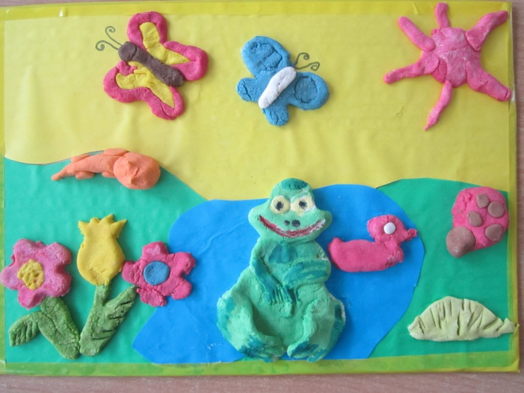
Сборник сказок «Лепим, сочиняем, рассказываем и играем в сказки»
(сотворчество педагога, ребенка (5-6лет) и родителей: панно из соленого теста). Часть I
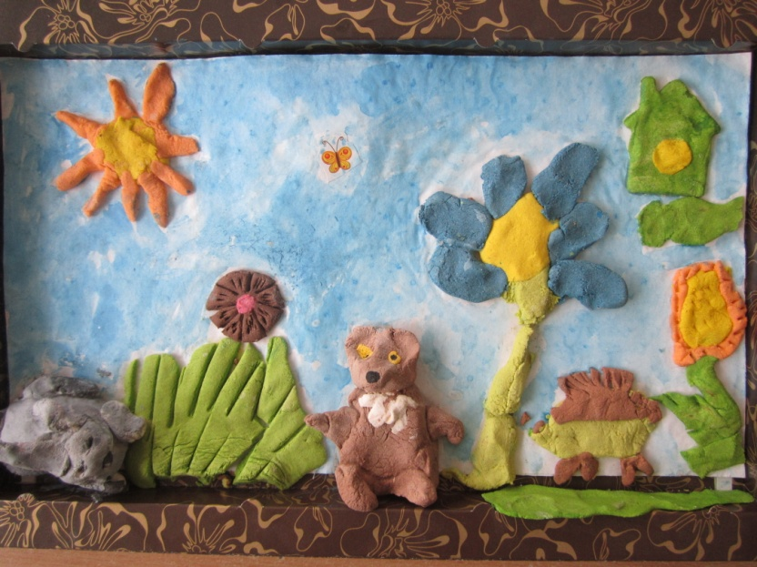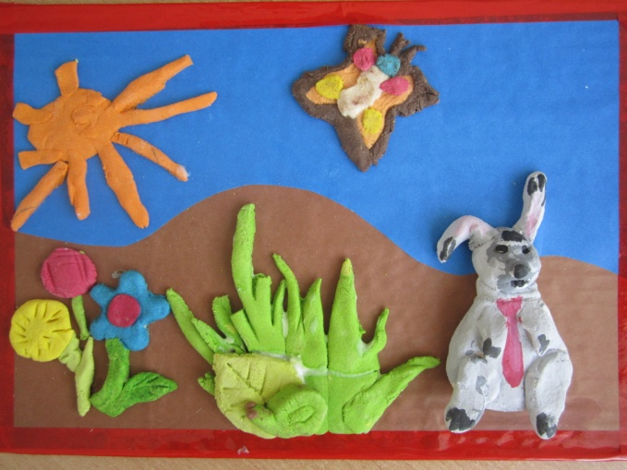
Воспитатель Высшей категории Боголюбова Марина Владимировна

Май 2018

ЗАЙЧИК И ЕЖИК.

Жили – были в одном лесу Зайчик и Ежик. Бежал как – то Зайчик по лесу, не заметил Ежика, наткнулся на него и укололся. Обиделся на Ежика и даже дружить с ним перестал. Идет однажды Зайчик по лесу, да на бабочек любуется, но как – то скучно ему без своего друга Ежика. И тут, откуда не возьмись, на встречу ему Ежик идет и тоже на бабочек любуется, да еще на своей спине грибок несет.
- Зайчик, ты прости меня, я тебе боль причинил, но я не хотел, давай опять дружить? возьми у меня грибок, угощайся!
- Спасибо тебе Ежик – это ты меня прости, что я обидчивый!».
И тут Зайчик и Ежик помирились.
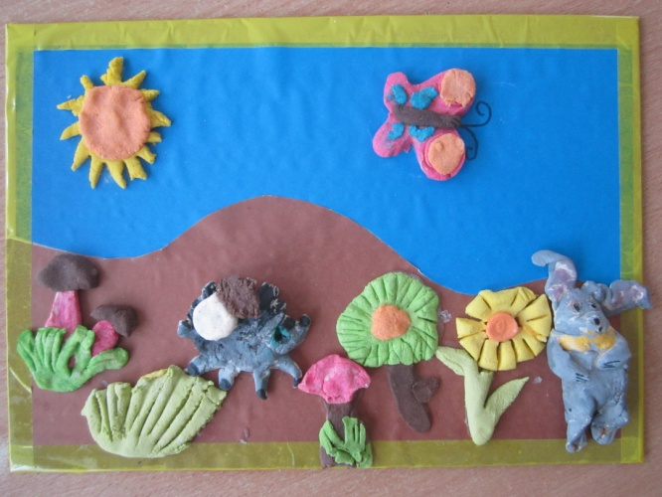
Биркле Илья.

ПРЯТКИ
Жил был Зайчик Пушистик. Пошел он гулять по лесу. Вышел на лесную полянку и вдруг видит, летает бабочка. - Давай со мной дружить? – спросил Пушистик. - Давай – ответила бабочка. И тут увидели они в траве Улитку. - Улитка, давай с нами дружить? – предложили зайчик и бабочка. - Давайте, ответила Улитка. Стали они играть в прятки. Зайчик был водой. - Раз, два, три, четыре, пять…я иду искать. Кто не спрятался, я не виноват. Сначала Зайчик нашел бабочку, а потом спрятавшуюся в траве Улитку. Так они играли, пока не наступил вечер. С тех пор каждый день собирались друзья на лесной полянке, чтобы вместе поиграть в прятки.
Шилов Артем

СКАЗ О ТОМ, КАК ЛЯГУШКА ПОМОГЛА МИШКЕ
НАЙТИ СЕБЕ ДРУЗЕЙ.
Жил был Мишка медведь. У него не было друзей. Однажды в лесу он встретил Лягушку с зонтиком и спросил: « Здравствуй Лягушка, где ты взяла такой красивый солнечный зонтик?». Лягушка ответила: «Здравствуй Мишка на волшебной поляне! Мишка : - А где это такая полянка, я тоже хочу такой зонтик! Лягушка: - На эту волшебную поляну не просто попасть. Нужно отгадать три загадки. Если отгадаешь, то у тебя появится много друзей и ты сможешь жить на этой полянке. Мишка : - Попробую отгадать. Лягушка:- Загадка первая. Зимой белый, а летом серый. Кто это? Мишка : - Ой! Я не знаю. В это время мимо проползал Червячок. Мишка попросил его помочь отгадать загадку. Червячок охотно согласился: - это Зайка – Попрыгайка! Лягушка: - Правильно, молодцы! Слушайте вторую загадку: на крыше лежит, рыжий пушистый, полосатый. Кто это? Мишка : - Я не знаю. На траве сидела божья коровка и она помогла Мишке и Червячку ответом. Это кот! Лягушка: - Правильно, молодцы! Слушайте третью загадку: кто летит , поет и сладкий мед собирает? Мишка : - Я не знаю. Червячок : - Я не знаю Божья коровка: - Я не знаю. – А Я знаю – сказала Бабочка – это Пчела! Лягушка: - Правильно, молодцы! Вы отгадали все мои загадки . Теперь, ты Мишка, со своими друзьями, можешь идти по волшебной тропинки на волшебную полянку.
Мишка: Спасибо тебе Лягушка, ты помогла мне найти друзей! Будь и ты моим другом! Так Лягушка помогла Мишке найти себе друзей! Друзья долго и счастливо жили на волшебной полянке.

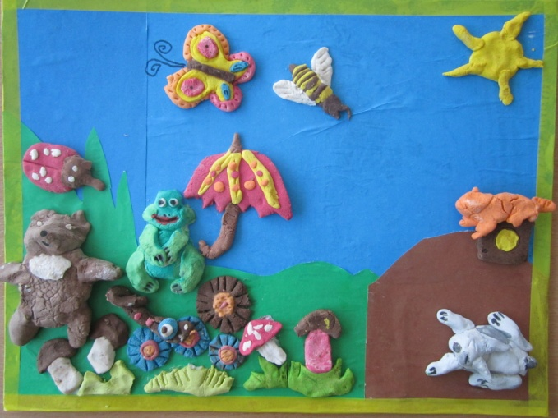

Тишина Катя

ДРУЖНАЯ КОМПАНИЯ.

Однажды прекрасным летним днем , когда светило яркое солнце и была очень жаркая погода, бежал Заяц по лесной тропинке и увидел ярко зеленый зонтик. Поднял его Заяц и дальше побежал на полянку, где его ждали друзья: Лисичка-сестричка, Лягушка - квакушка и дружок Червячок. Увидел Заяц Червячка, который прятался от жары в камышах; Лягушка спасалась от жары в прохладной воде в болоте . Встал Заяц на пенек и стал хвастаться перед друзьями своей находкой: « Вот какой замечательный у меня зонтик! Как хорошо от него прятаться от жаркого солнца!» И вдруг видит, как Лисичка упала. Что случилось? Испугались звери и подбежали к Лисичке. Червячок притащил большой лист лопуха, чтоб прикрыть ее от солнца; Лягушка побрызгала на Лису водой, а Заяц накрыл всех друзей своим замечательным большим зонтиком! Лисичка очнулась и рассказала, что она долго сидела под палящим солнцем ,ей напекло голову и она упала в обморок. Спасибо, вам друзья за помощь!- сказала Лиса. Через некоторое время ей стало лучше. Друзья поставили зонтик посередине поляны и стали дружно играть .
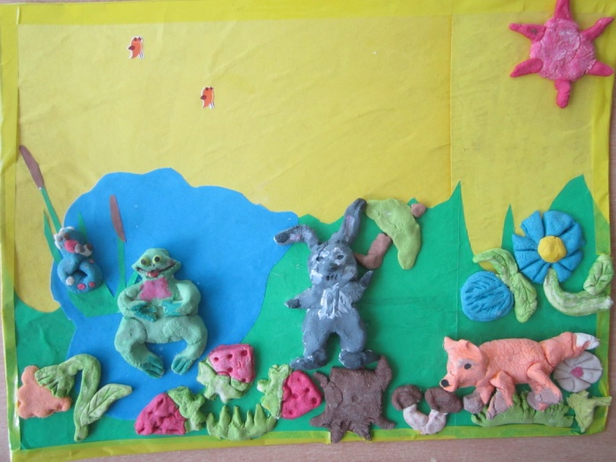
Баринова Карина

СКАЗКА ПРО КОТЕНКА, УТЕНКА, ЛИСУ И БАБОЧКУ.
Вариант 1: Жили были Утенок и Котенок. Они играла вместе и очень сильно дружили. Они играли в прятки и однажды пришла Лиса, а Бабочка увидела, что идет Лиса. И сказала : «Котенок спасай Утенка!». Лиса пыталась схватить Утенка, а котенок не дал. И Котенок бросился на Лису. Так Котенок спас Утенка.
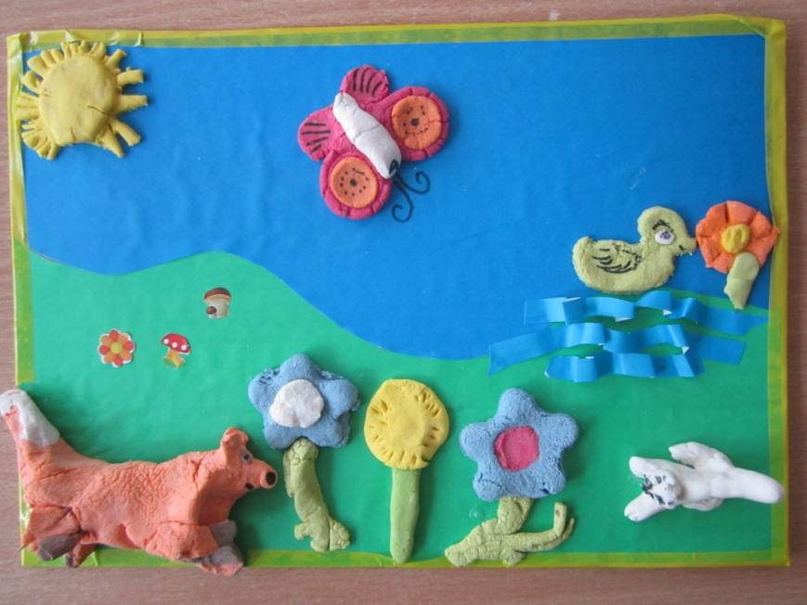
Вариант 2: Жили были Утенок ,Котенок, Лиса и Бабочка. И однажды случилось невероятное! Начался ураган, пошел дождь и началась гроза. Друзья не знали куда спрятаться. котенок придумал построить домик из веток. Они спрятались в домик. Ураган стих. Выглянуло солнышко. Утенок ,Котенок, Лиса и Бабочка вылезли из домика, притащили четыре пенька и начали играть в прятки.
Майорова Василиса

ОДНАЖДЫ В ЛЕСУ.
Однажды жил зайчик. И пошел он по полянке. Встретил мишку: - «Куда ты идешь?» - К ежику, - ответил зайчик. И зайчик пошел с мишкой к ежику. Ежик стоял у большого цветка – тюльпана. И пришли они к синему цветку. Светило солнышко. Стоял домик. Солнышко светило в окно. Бабочка летала на небе, травка с цветком коричневым. Ежик, заяц, мишка делали деревянные игрушки, играли. А потом пошли на улицу.
Князев Георгий

ВОЛШЕБНЫЕ ГРИБЫ.

В одном сказочном лесу жили серенький зайчик, косолапый мишка, лягушка – зеленая квакушка. Но в этом лесу почему – то не росли грибы. А зверушкам так хотелось поесть грибочков. Стали звери просить у солнышка, чтобы оно расколдовало грибную поляну. Солнышко грело, грело и вырос большой боровик. Звери так обрадовались, что целый день веселились и пели песни. А на следующий день проснулись, и поляна была покрыта грибами. Зайчик и мишка так наелись грибов и лягушку накормили. И жили долго, дружно и счастливо!
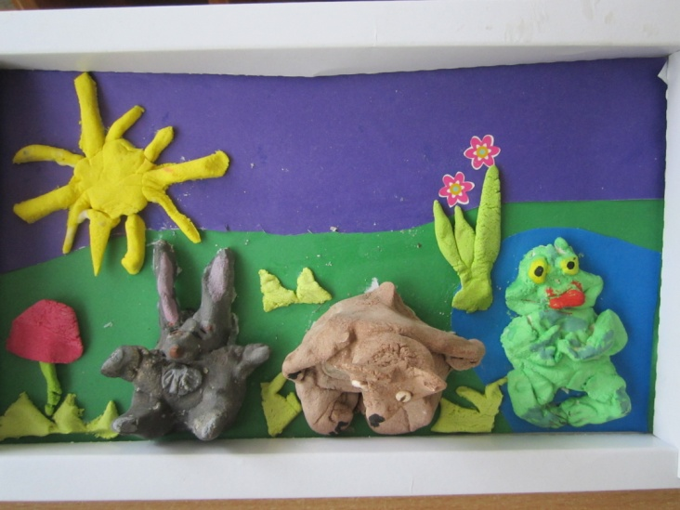
Мальгин Костя

ЛЕСНЫЕ ДРУЗЬЯ.

Однажды летним днем встретились на лужайке друзья: Медведь и Заяц. Заяц по имени Косой предложил поиграть в «Прятки». Медвежонок сказал: «Как мы будем играть вдвоем? Пойдем искать друзей». Идут они по лесу и видят, сидят на опушке леса Улитка с Лягушкой, а над ними бабочка кружит. - Привет! Давайте с нами играть в «Прятки» – сказали Медведь и Заяц. Все согласились и стали играть. Когда они устали, то решили все вместе прилечь на травку и полюбоваться на красивое, яркое солнышко. И вдруг видят, на лужайку прилетела маленькая божья коровка. Мишка увидел ее и воскликнул : « Друзья, а давайте посчитаем сколько у нее черных точек». Стали они считать и насчитали 3 точки. Вдруг божья коровка села Мишке на лапу. Он вспомнил и рассказал стишок: Божья коровка лети на небеса. Там твои детки кушают конфетки. Всем по одной, а тебе ни одной. Только Мишка закончил читать стих, как она улетела. Вот так, весело и дружно прошел день у лесных зверей. И вы, ребята, живите дружно!
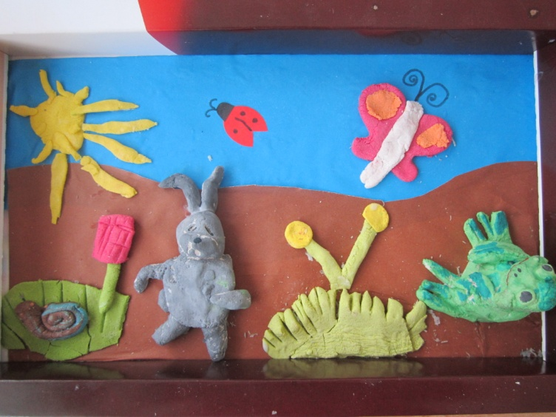
Ильин Ваня

МЕЧТЫ ЛЯГУШКИ.
Жила - была лягушка и сидела она целыми днями на своем озере, на листочке кувшинки. Смотрела она на плавающую уточку, на птичек, на букашек и божью коровку, на рыжего кота, гуляющего по берегу и на летающих красивых бабочек. Бабочки нравились ей больше всего, и она мечтала так же летать и быть такой яркой и красивой. О своей мечте, стать бабочкой, она рассказывала своим друзьям, и услышал это рыжий кот. Рыжий кот, ей говорит: - если хочешь, чтобы исполнилась твоя мечта, нужно не сидеть на озере целыми днями, а нужно заниматься полезными делами, например, помогать маме. Лягушка послушала кота и попрыгала домой. Помыла дома посуду, прибрала игрушки, помыла полы. И каждый день стала спрашивать у мамы, что ей нужно помочь. Вечером она уставала и ложилась спать. А однажды утром проснулась, подошла к зеркалу и увидела там красивую бабочку. Сбылась ее мечта, она превратилась в бабочку и полетела на озеро, рассказать о случившемся чуде своим друзьям. Друзья удивились и порадовались за нее. А рыжий кот ей сказал, что хорошие дела могут творить чудеса. И еще нужно верить в свою мечту.
Иванова Дарья.

СКАЗКА О ТОМ КАК МИШКА ПОТЕРЯЛСЯ….

На опушке леса жили медведь, бабочка, утенок и улитка: в небольшом уютном домике.
Медвежонок очень любил гулять по утрам по лесу и собирать малину. В одно прекрасное солнечное утро медвежонок пошел в лес собирать ягоды, а друзья остались дома. Бродил медведь по лесу и вдруг обнаружил огромный куст с малиной. Обрадовался и насобирал целую корзину ягод. Собрался идти домой и вдруг понял, что он заблудился. Что делать не знает. А в это время друзья стали переживать, почему так долго нет мишки. Собрались и пошли его искать. Долго они бродили по лесу, вдруг смотрят под кустом сидит медвежонок и плачет. Увидел медвежонок своих друзей и сильно обрадовался, что они его нашли. Пришли домой, наварили малинового варенья и дружно сели пить чай. А медвежонок понял для себя, что это самые настоящие друзья, которые не бросили в трудную минуту.

Горшков Вадим

ЛИСА И ДРУЗЬЯ.

Жила в лесу лиса. Нюхала цветы. Подошла к дереву и оторвала один листок.
С божьей коровкой и бабочкой стали играть в прятки. Бабочка и божья коровка спрятались за одуванчиком. Лиса искала- искала и нашла. Сначала бабочку, а потом божью коровку.
Попили все вместе чай и лиса вернулась в лес к себе. Легла спать, чтобы завтра опять играть со своими друзьями.

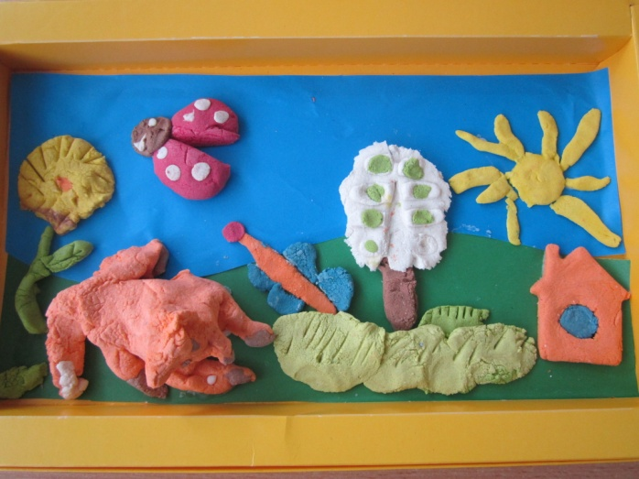
Карабан Ярослав.

СКАЗКА ПО ТО, КАК МЕДВЕДЬ ДРУЗЕЙ ИСКАЛ.

Жил – был Медведь. И не было у него друзей. Пошел он в лес, встретил там Лягушку и предложил ей дружить. Лягушка сказала: «Давай». - Пошли искать грибочки! - предложила Лягушка.
- Пошли, - ответил ей Медведь.
Они нашли грибочек, и Лягушка сказала: «Мы весь лес обыскали, а гриб нашли лишь один, кто его заберет?» А медведь ей сказал: «А давай его поделим: тебе половинку и мне половинку». И пошли они домой делить гриб. Вдруг кто – то постучался в дверь, а гриб остался лежать на столе. Лягушка спросила: «Кто там?»
- Это мы: Улитка и Кошка.
Лягушка впустила их. Они увидели гриб и сказали: «А давайте поделим его на всех!» Мишка сказал: «А как? Грибок такой маленький, а нас столько много». Тут в дверь снова постучали.
- Кто там? – спросили звери.
- Это я – Зайчик – Побегайчик.
Звери впустили Зайчика. Зайка увидел грибочек и сказал: «Давайте поделим гриб».
Лягушка сказала: «Как? Он такой маленький, а нас столько много».
- А давайте его порежем на маленькие кусочки.
- Давайте! – согласился Медведь.
Звери поделили гриб на пять частей и съели его. Они вышли на улицу, между елок они увидели машину, в которой ехали люди. В лесу ярко светило солнце и летали бабочки.
- А пошли за нами, - предложили звери, - мы знаем, где растет цветок.
- Полетели – ответила Бабочка.

Звери подошли к домику Медведя и показали Бабочке цветочек.
- Спасибо Вам, друзья! – сказала Бабочка.
- Друзья?! Теперь и меня есть друзья! – ответил Медведь.

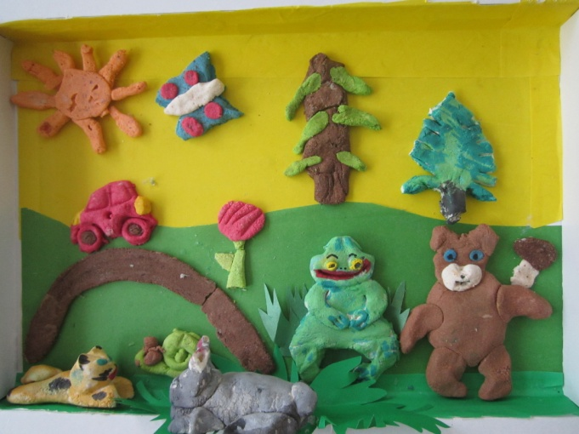

Телипанов Дима.

СКАЗКА О ТОМ, КАК ЗАЙЧИК НАШЕЛ ДРУЗЕЙ.
В лесу жил Зайчик. Он гулял по лесу и нашел полянку. Там было очень красиво и росли цветы. На цветах сидели бабочки. Заяц хотел с ними дружить. Он подошел к бабочке и сказал: «Бабочка, давай мы будем с тобою дружить?» « С удовольствием!» - ответила Бабочка.
Они стали друзьями. Еще они увидели гусениц и тоже с ними подружились. Все вместе они стали лучшими друзьями.

Франк Андрей

СКАЗКА О СОЛНЫШКЕ И О ВСЕХ ЗВЕРЯХ.

Был солнечный день. Лягушка вышла погулять. Она встретила Зайчика и они пошли гулять вместе, взявшись за лапки. Потом они встретили Ежичка, и они нашли отличную поляну и начали играть в прятки. А Лягушка водила. Первым она нашла Зайца, а потом она нашла Ежика. Через некоторое время они нашли Божью коровку и все вместе стали играть в догонялки. Зайчик догнал Ежика и увидел бабочек. Бабочки согласились играть с ними в догонялки. Наигравшись в игры, они встретили Утку и пригласили ее играть с ними. На цветке была Гусеница. Друзья с интересом стали за ней наблюдать. Они прозвали ее Капусткой – Хорошкой, потому что она была зеленая и хорошая. Когда зверята устали и захотели есть, они пошли домой и увидели яблоню. Наевшись яблок, друзья снова пошли гулять и играть в разные игры. На поляне было много цветов и очень ярко светило солнце. Был чудесный день! День друзей!

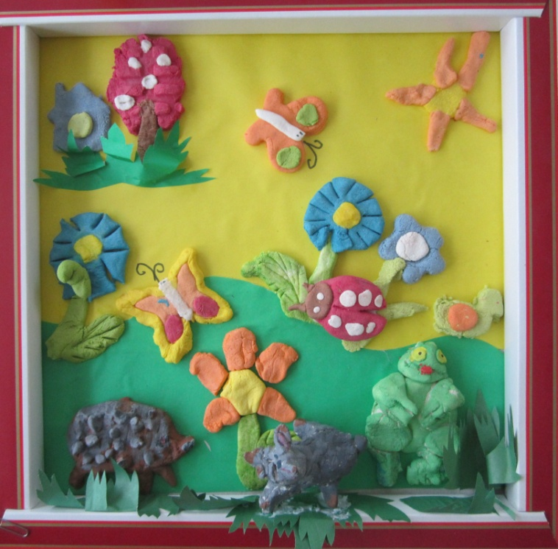

Кириллова Ксения.
ПРИКЛЮЧЕНИЯ УЩАСТИКА.

Жил – был зайчик. Звали его Ушастик. Зайчик хотел с кем - нибудь подружиться. В солнечный день он вышел в поле и увидел бабочку.
Ушастик сказал бабочке:
- Давай дружить.
Бабочка ничего не сказала, а улетела.
И в траве он увидел двух мышек
- Давайте дружить, мышки, - сказал Зайчик.
Мышки ответили:
- Давай.
Так зайчик нашел двух новых друзей.

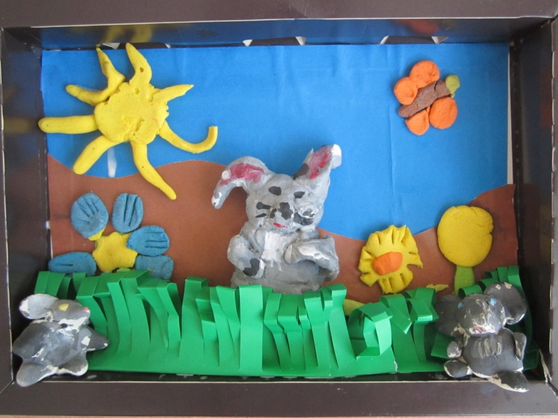

Шварева Даша.

ОГЛАВЛЕНИЕ

- Зайчик и Ежик. (автор Биркле Илья.)
- Прятки. (автор Шилов Артем)
- Однажды в лесу (автор Князев Жора)
- Сказ о том, как Лягушка помогла Мишке найти себе друзей . ( (автор Тишина Катя).
- Дружная компания. (автор Баринова Карина)
- Сказка про Котенка и Утенка, про Лису и Бабочку. ( (автор Майорова Василиса)
- Волшебные грибы. (автор Мальгин Костя)
- Лесные друзья автор (автор Ильин Ваня)
- Мечты Лягушки. (автор Иванова Дарья)
- Сказка о том как Мишка потерялся…. (автор Горшков Вадим.)
- Лиса и друзья. (автор Карабан Ярослав)
- Сказка по то, как Медведь друзей искал. (автор Телипанов Дима)
- Сказка о солнышке и о всех зверях. (автор Кириллова Ксения)
- Приключения Ушастика. (автор Шварева Даша)
- Сказка о том, как Зайчик нашел себе друзей. (автор Франк Андрей)

